DVOJIŠKI ZAPIS VEČJIH ŠTEVIL
UČNI LIST

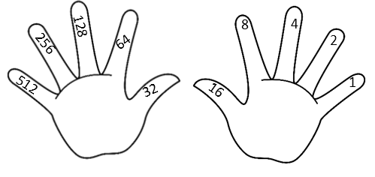
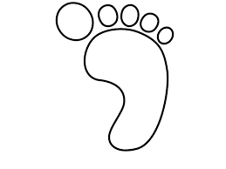
1. naloga: Če bi bilo naši nožni prsti bolj gibljivi in bi jih lahko poleg prstov rok uporabili za štetje, do koliko bi lahko šteli? Pomagaj si tako, da na prste stopal zapišeš števila.

Na prste obeh rok in nog lahko štejem do (koliko bi dobili, če imamo iztegnjene vse prste?): __________
2. naloga: 1 bajt je skupek 8 bitov (»računalniških prstov«). Z njim torej računalnik lahko šteje do: _________
3. naloga: Števila v desetiškem zapisu zapiši v dvojiškem oz. binarnem zapisu.
Pozor! Če v dvojiškem zapisu pišemo števila, ki so večja od 31, rabimo več mest za zapis. V resnici ravno toliko, kot rabimo prstov za prikaz tega števila.

 | Desetiški zapis | 512 | 256 | 128 | 64 | 32 | 16 | 8 | 4 | 2 | 1 | Dvojiški zapis
primer 1 | 25 | / | / | / | / | / | 1 | 1 | 0 | 0 | 1 | 11001
primer 2 | 46 | / | / | / | / | 1 | 0 | 1 | 1 | 1 | 0 | 101110
a | 19
b | 31
c | 32
d | 266
e | 800

